Motie SP: Niet door de ondergrens

Raadsvergadering: 19 juni 2024
Agendapunt 5.1: Raadsvoorstel Koersdocument 2025
1e indiener: Y. Wieken (SP)

De gemeenteraad van Nijmegen, in vergadering bijeen op 19 juni 2024;

Constaterende, dat:

- Er een structureel tekort verwacht wordt van 9,6 miljoen euro op jeugdhulp;
- Het college in het Koersdocument voorstelt taakstellende budgetplafonds in te voeren voor Wmo en Jeugdhulp;

Overwegende, dat:

- Door budgetplafonds de wachttijden nog verder op kunnen lopen;
- Zorgbehoevenden en kwetsbare jongeren niet de dupe mogen worden van financiële problemen bij de overheid;

Spreekt uit

- Dat de plafonds op Wmo en jeugdhulp niet mogen leiden tot een verslechtering van de kwaliteit van zorg en hulp voor zij die dat nodig hebben;

En verzoekt het college

- Indien de kwaliteit van zorg en hulp in het geding raakt, de budgetplafonds los te laten en de raad te consulteren over alternatieve oplossingen;

SP GroenLinks Stadspartij Nijmegen D66 PvdA
Y. Wieken
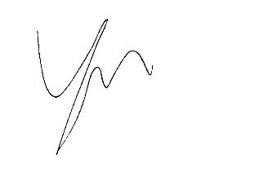

PvdD VVD CDA Gewoon Nijmegen.nu ODV

